Nome: Luís Armando Paglioza  
Idade: 63  
Email: [luispaglioza@gmail.com](mailto:luispaglioza@gmail.com)  
Fone: 48-996012198  
Cargo Pretendido: Desenvolvedor PHP  
Horário Início: 12:00  
Horário de término: 14:30

Desafio 1  
R. 25

Desafio 2  
1) ER básico com a definição de chaves primárias, estrangeiras e cardinalidades;   
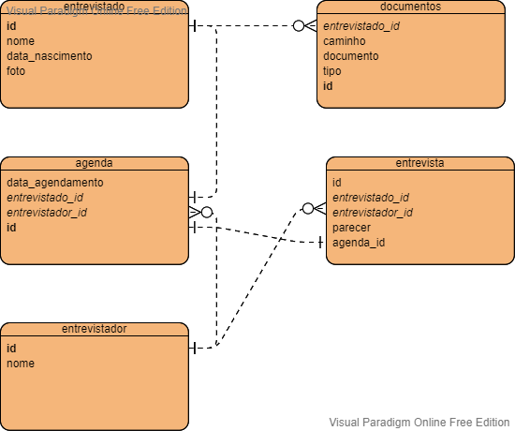

2) Quais os elementos tecnológicos, a nível de dispositivos e infraestrutura de software devem ser utilizados para atender as necessidades da solução apresentada?  
- Tablet ou smartphone  
- Servidor com apache, PHP 7.0  
- Aplicativo desenvolvido em PHP/Bootstrap/Javascript com banco de dados MySql.   
- Link com a internet  
  
3) Relacionado a segurança, quais as preocupações, medidas e tecnologias devem ser empregadas para garantir a integridade e autenticidade das informações?  
Login realizado com autenticação pela api **gov.br  
  
4)** No seu ponto de vista, quais informações adicionais seriam necessárias para a definição de uma melhor proposta do sistema como um todo?  
- para mim, não ficou clara a regra de horário.  
- desenvolva uma estrutura de código em PHP para escrever a rotina que atenda a regra de negócio explicitada no descrito do desafio. (estrutura de código refere-se a regra do item 5?)

Desafio 3 – Feedback o teste aplicado 1. No seu ponto de vista o teste aplicado foi:   
b) Médio

O tempo necessário para a resolução das questões apresentadas é:

a) Insuficiente